344. Электрон с энергией T=400 эВ (в бесконечности) движется вдоль силовой линии по направлению к поверхности металлической заряженной сферы радиусом R = 10 см. Определить минимальное расстояние, на которое приблизится электрон к поверхности сферы, если заряд ее Q = – 10 нКл.

T=400 эВ  R = 10 см  Q = – 10 нКл | Потенциал, который создает заряженная сфера радиусом R, на расстоянии x от ее поверхности равен 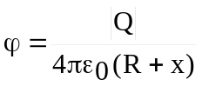.  Потенциальная энергия электрона тогда равна 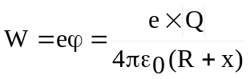.  Воспользуемся законом сохранения энергии: Ek1+W1=Ek2+W2, где Ek1=T – кинетическая энергия электрона на бесконечности, 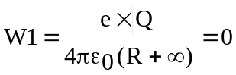 - потенциальная энергия электрона на бесконечности, Ek2=0 – кинетическая энергия электрона на расстоянии x (он остановился и его скорость равна 0), 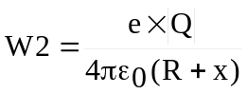 - потенциальная энергия электрона на расстоянии x. Поэтому 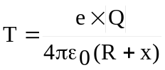. Откуда 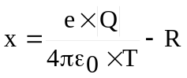. Подставляем числа (переводя одновременно все величины в систему СИ). 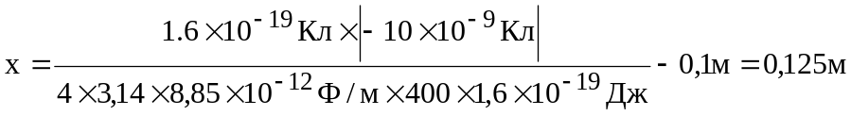.
x = ?

